Ytringsfrihed:
Du har ytringsfrihed, men vær opmærksom på din tavshedspligt.

Zebra:
Husk at intet i dit arbejdsliv er sort-hvidt.

Ærlighed:
Ærlighed er en af forudsætningerne for et godt arbejdsmiljø.

Økonomi:
Vi forventer at du er økonomisk bevidst, hvad angår Børnekompassets drift.

Årligt socialt arrangement:
Vi har en fælles julefrokost, som vi skiftes til at arrangere. Heldigvis er der indimellem nogle der tager initiativ til fælles biografture mv. Her kan alle naturligvis deltage.

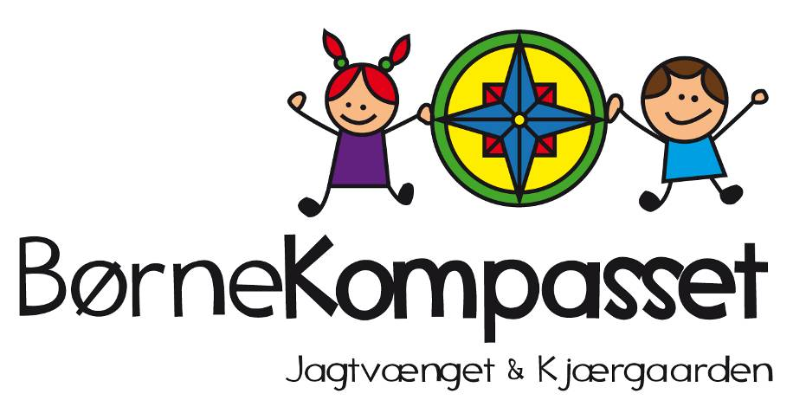

Børnekompasset
Jagtvænget 34
6710 Esbjerg V
Mail: marj@esbjergkommune.dk
Telefon: 76 16 27 90

ABC til Børnekompasset

Velkommen som ny medarbejder i Børnekompasset!

Denne ABC giver dig mulighed for at få et hurtigt overblik over de værdier og regler, der ligger til grund for kulturen i Børnekompasset. Derudover beskriver den hvilke forventninger vi har til hinanden som kolleger. Vi håber derfor at ABC’en kan hjælpe dig med at forstå – og agere – på vores fælles arbejdsplads.

Vi glæder os til at lære dig at kende, og vi ser frem til at finde ud af, hvad du bidrager med til Børnekompasset, såvel fagligt som personligt

Arbejdsmiljø:
Et godt arbejdsmiljø er altafgørende for trivsel på arbejdspladsen – det kræver også din indsats.

Anerkendelse:
Vi har alle brug for anerkendelse. Vær derfor opmærksom på ikke kun at give anerkendelse til børnene, men også til dine kollegaer i hverdagen.

Arbejdsglæde:
Vi forventer at du selv vil bidrage aktivt til den gode stemning på vores fælles arbejdsplads.

Bibeskæftigelse:
Hvis du ønsker eller har bibeskæftigelse, der vedrører børn eller familier tilknyttet Børnekompasset, så tal med lederen om det, så du er afklaret om hvorvidt det er foreneligt.

Betydende relationer:
Betydende relationer er vigtige i forhold til børnene OG til dine kollegaer.

Citroner:
Citroner er sure, det er vi ikke, men indimellem har vi meget travlt og kan kun koncentrere os om kerneopgaven – børnene.

Deltagelse i aktiviteter uden for åbningstiden:
Deltagelse i diverse aktiviteter, legepladsdage, forældre-møder mv., aftales med lederen.

Smil:
Husk det smitter

Stolthed:
Vi håber at du oplever stolthed over din egen og vores fælles indsats.

Tillid:
Vi forventer at du har tillid til dine kollegaer og ledelse.

Troværdighed:
Vi håber du oplever, at det vi siger, også er det vi gør.

Tavshedspligt:
Det er vigtigt du husker, at din tavshedspligt også gælder, når/hvis du ikke længere er ansat i Børnekompasset.

Udeliv:
Vi bor i et naturskønt område! Vi nyder at være ude i al slags vejr, at være nærværende og mærke duften, vinden og årstidernes skiften.

Vedholdenhed:
Vi er en meget stabil medarbejdergruppe. Vi har et fælles slogan: ”Der er ingen så seje som os!!”

X–faktor:
Vi vil gerne være med til at udvikle din X- faktor.
Pause:
Når du arbejder mere end 6 timer er du berettiget til 29 minutters pause. Du får løn i pausen, og derfor skal du stå til rådighed. Udnyt din pause til hyggeligt samvær med dine kollegaer.

Påklædning:
Du er også rollemodel når det kommer til din påklædning. Brug derfor tøj og fodtøj, der kan tåle at blive brugt i en alsidig hverdag.

Qualitet i ydelserne:
Vi vil gerne kendes på at vi yder en høj faglig kvalitet. Derfor forventer vi at du yder dit bedste inden for de givne rammer.

Respekt:
Vi forventer, at du udviser respekt for vores forskellighed og ser det som er fordel i vores dagligdag.

Ris og ros:
Det er fint at rose, når andre er til stede, men husk at ”rise” i enrum.

Rygepolitik:
Vi har en rygepolitik, som forventes overholdt. Den er i mappen ”klædt på til screening”.

Samarbejdet internt og eksternt:
Vi forventer at du bidrager til samarbejde ud fra en konstruktiv og positiv vinkel.

Esbjerg Kommune:
Du er ansat i Esbjerg Kommune, men i en selvejende daginstitution. Vi har vores egne personalepolitikker. Se dem i mappen ”klædt på til screening”. Den står i reolen på kontoret.

Faglighed:
Vores arbejde bygges på en høj faglighed, så vi kan skabe kvalitet i opgaveløsningerne. Det mener vi giver en stor tilfredshed for de ansatte, og det er naturligvis til gavn for børnene.

Facebook:
Vi kan ikke forlange at du ikke er venner med forældrene i Børnekompasset på Facebook, men vi opfordrer dig kraftigt til at overveje ikke at være det!

Fællesskab:
Vi arbejder for at du oplever et positivt arbejdsfællesskab på den enkelte stue, i huset og hele Børnekompasset.

Grundantagelse:
Et hvert menneske er unikt, og det er du også.

Humor:
Er en dejlig ting i hverdagen, og humor kan til tider gøre en presset dagligdag sjovere og lettere. Vær dog opmærksom på ikke at være sarkastisk, da sarkasme let kan misforstås.

Imødekommenhed:
Vi mener at imødekommenhed er vores visitkort til omverden. Det er vigtigt at vi alle agerer imødekommende i hverdagen, over for alle der kommer i vores huse, hvad end det er kendte eller nye ansigter.

It:
It er et nødvendigt redskab i hverdagen. Derfor forventer vi at du har kendskab på brugerniveau, og gør en indsats for at holde dig ajour med de nødvendige programmer.

Jargon:
Du er rollemodel for både børn og forældre. Derfor forventer vi at du har en imødekommende og anerkendende tilgang til dine kollegaer, børn og forældre – såvel i tale, som på skrift.

Kerneydelse:
Vi er meget bevidste om vores pædagogfaglige tilgang til vores kerneydelse – børnenes trivsel og udvikling – er i højsædet.

Kompetence udvikling:
Du vil som ansat i Børnekompasset have god mulighed for at udvikle dine faglige og personlige kompetencer, bl.a. via dine konkrete opgaveløsninger, ”sidemandsoplæring”, forpligtende arbejdsfællesskaber, deltagelse i temadage/kurser og sparring med kollegaer og ledelse.

Loyalitet:
Vi forventer at du er loyal og bevidst om, at vi har et fælles ansvar for en god arbejdsplads.
Mod:
Vi forventer du har modet til at fortælle en kollega eller leder, hvis du skulle føle dig dårligt behandlet, eller hvis du oplever at andre bliver det.

Muligheder:
Vi fokuserer på muligheder frem for begrænsninger i hverdagen.

Mobiltelefoni:
Det er som udgangspunkt ikke i orden at du har din mobiltelefon tændt, når du er på arbejde.

Normer:
Vi forventer at du kan rumme andre normer end dine egne.

Nærvær:
Nærvær er en af de vigtigste værdier i vores kerneydelse. Det betyder at du skal være nærværende i kontakten til børnene og forsøge at undgå unødvendige afbrydelser.

Omsorg:
Vi har tradition for at drage omsorg for hinanden, og vi håber at du også vil bidrage.

Papir og andet affald:
Når du på din vej rundt på og omkring legepladsen/matriklen ser affald, forventer vi at du samler det op og lægger det i skraldespanden. Det er alles ansvar, at der ser pænt ud på matriklen, og husk: Børnene lærer af de voksnes gode opførsel

